Verteringsprocessen in de bek
en voormagen

De koe is een echte grazer bij wie van nature grassen en kruiden op het menu staan. Grassen en kruiden bestaan uit stevige celwanden en celinhoud. De celwanden bevatten voornamelijk koolhydraten (cellulose, hemicellulose, pectine), lignine en een beetje eiwit en vet. De celinhoud bevat ook koolhydraten (suikers, zetmeel), eiwiten een beetje vet.
Het verteringsstelsel van koeien zit zo in elkaar dat het goed overweg kan met deze stevige celwanden en beperkte hoeveelheid eiwit. Dit is vooral goed te zien aan de vele verschillende verteringsprocessen in het eerste gedeelte van het verteringskanaal. De celwanden worden in de bek en in de pens flink aangepakt. Ze worden afgebroken doordat de koe veel herkauwt (wel 7 tot 11 uur per dag!) en door de verschillende micro-organismen in de pens. Het laagwaardige eiwit in het voer wordt door de micro-organismen gebruikt om te groeien. Het microbieel eiwit dat deze micro-organismen vormen, is voor de koe hoogwaardig eiwit en wordt efficiënt omgezet in melkeiwit.
Om een goede en efficiënte melkproductie te bereiken, is een goed verteerbaar rantsoen dus erg belangrijk. Ook moet de pens optimaal functioneren.
Om te begrijpen waarom de samenstelling van het rantsoen goed of juist verkeerd is, is kennis van de verschillende verteringsprocessen en de werking van de pens in de koe noodzakelijk.

Herkauwen
Als de koe graast of aan het voerhek vreet, kauwt de koe het voer enkele keren en slikt het dan door. Binnen een korte tijd vreet zij zo een grote hoeveelheid voer. Op een rustig moment later op de dag wordt het grofvezelige materiaal flink herkauwd. Melkkoeien nemen hier de tijd voor. Ze herkauwen wel 7 tot 11 uur per dag. De grofvezelige voerdeeltjes worden van het voorste deel van de pens via de netmaag opgerispt en door de slokdarm naar de bek gebracht.
De kiezen vermalen de voerdeeltjes grondig en ze worden gemengd met speeksel. Een koe herkauwt normaal ongeveer 50 tot 70 keer (ongeveer 1 minuut) waarna het voer weer wordt ingeslikt. Het herkauwen van het voer verkleint de voerdeeltjes en vergroot daardoor het oppervlakte van de deeltjes.
Door het grotere oppervlakte kunnen er meer micro-organismen zich aan de voerdeeltjes hechten en deze vervolgens afbreken. Het malen van het voer door de kiezen breekt de celwanden waardoor de celinhoud vrijkomt.
De celinhoud komt beschikbaar voor de micro-organismen die het omzetten in nuttige voedingsstoffen voor de koe. Het herkauwen bevordert dus de vertering van het voer. Ten slotte heeft herkauwen ook nog indirecte positieve gevolgen. Herkauwen maakt koeien rustiger. Ze liggen langer, waardoor de klauwen beter opdrogen en de doorbloeding van de uier beter is.
Penswerking
De pens vervult een belangrijke en complexe rol in de voervertering bij koeien. De inhoud van de pens bestaat uit drie lagen. De onderste laag bestaat uit penssap: een mengsel van speeksel, micro-organismen en gezonken kleine voerdeeltjes. Op het penssap ligt een dikke laag grofvezelig materiaal (‘pensmatras’) dat nog niet of slechts gedeeltelijk is herkauwd.
Deze laag wordt door de pensbewegingen geregeld even ondergedompeld in het penssap. Hierdoor kunnen de pensmicroben zich nestelen op de voerdeeltjes. Het bovenste gedeelte is gevuld met gas.
Bij de afbraak van het voer door micro-organismen in de pens ontstaan koolzuurgas en methaan, totaal 30 tot 50 liter gas per uur. Als de druk van het gas te hoog wordt, ontsnapt dit gasmengsel via de slokdarm (‘oprispen’) en laat de koe een boer. Normaal boert een koe 2 keer per 5 minuten.
De penswand bevat vingervormige uitstulpingen, de penspapillen.
Via deze penspapillen wordt ureum uit het bloed aan het penssap afgegeven. Verder wordt door de penspapillen geproduceerde stoffen zoals vluchtige vetzuren en ammoniak opgenomen in het bloed.
Door de opname van de vluchtige vetzuren uit de pens en de bufferende werking van natriumbicarbonaat in het doorgeslikte speeksel wordt de pens niet te zuur. Normaal is de zuurgraad (pH) van de pens tussen 5,5 en 6,5.
De koe past de lengte van de papillen aan op het rantsoen: de papillen zijn kort tijdens de droogstand (voerniveau is laag) en lang tijdens de piekproductie (voerniveau is hoog). Omgekeerd kan je dus door middel van het rantsoen de ontwikkeling van de penspapillen beïnvloeden.
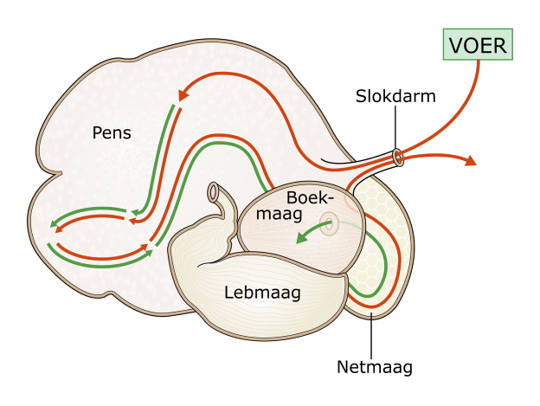
Door de verschillende pensbewegingen blijven de voerdeeltjes in de pens niet stilliggen. Fijne voerdeeltjes (groene lijn) zakken naar beneden. Daar worden ze, door het samentrekken van de pens, al snel via de achterkant van de pens naar voren richting de netmaag gebracht. De netmaag brengt de fijne deeltjes vervolgens naar de boekmaag. Grovere voerdeeltjes (rode lijn) zakken ook naar beneden in de pens. Daar is meer roulatie van de deeltjes, waardoor ze er langer verblijven dan de fijnere deeltjes. Door het samentrekken van de pens komen ook de grove deeltjes in de netmaag. De netmaag maakt er een herkauwbrok van en duwt deze naar de slokdarm. Via de slokdarm komt de brok in de bek, waar de kiezen de deeltjes verder verkleinen
Micro organismen in de pens
De celwanden van de planten die de koe eet, zijn gemaakt van de koolhydraten cellulose, hemicellulose en pectine. Koeien kunnen deze koolhydraten niet zelf verteren, omdat het verteringsenzym daarvoor ontbreekt. De micro-organismen in de pens van de koe hebben deze enzymen wel. In de zuurstofarme pens zijn verschillende vormen van micro-organismen aanwezig die leven van het voer van de koe. Het zijn er heel veel: Een liter pensvloeistof bevat 1 tot 10 biljard bacteriën, 1 miljard protozoa en 1 miljoen schimmels.

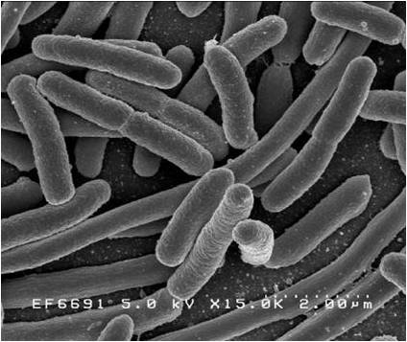
Methaanproducerende bacteriën
Om celwanden goed te verteren, plakken de bacteriën zich vast aan het voer. Celwandbestanddelen zoals cellulose worden door langzaam groeiende cellulolytische bacteriën afgebroken.
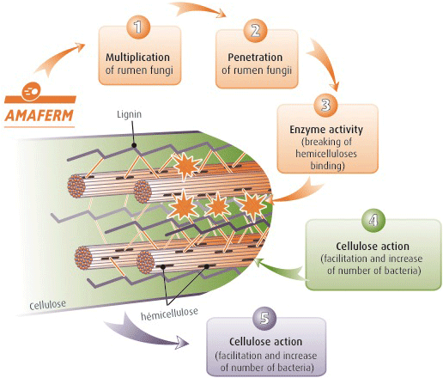
De figuur start met de vermenigvuldiging van de schimmels, daarna dringen de schimmels in de lignine. Dan wordt mbv enzymen de hemicellulose afgebroken. De bacteriën gaan ook binnen dringen waardoor cellulose wordt afgebroken.

Schimmels dringen de voerdeeltjes binnen. Bacteriën kunnen door het werk van de schimmels dieper in de voerdeeltjes komen. Schimmels helpen de bacteriën zo bij het verteren van celwanden.
De protozoën zijn veel groter dan bacteriën. Net als de cellulolytische bacteriën en schimmels breken protozoa celwanden af. Daarnaast kunnen protozoa zetmeelkorrels afkomstig van het voer opslaan. De protozoën leven van bacteriën.
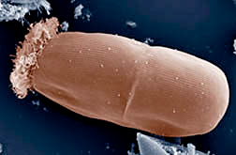
Protozoa
Bij de afbraak van voer in de pens produceren de micro-organismen vluchtige vetzuren, ammoniak, eiwitten en vitamines.
De micro-organismen zelf bestaan voor de helft uit eiwit. Dit eiwit wordt microbieel eiwit genoemd. Samen met de bestendige delen van het voer worden de micro-organismen afgevoerd naar de boek- en lebmaag.
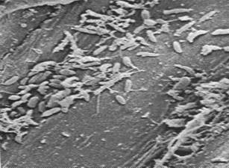
Bacteriën die stro in de pens aan het afbreken zijn

In de lebmaag worden de micro-organismen gedood. Vervolgens worden ze verteerd en opgenomen in de dunne darm. De micro-organismen zorgen dus niet alleen voor de omzetting van voer in bruikbare nutriënten voor de koe, maar zijn bovendien een belangrijke eiwitrijke voedselbron voor de koe.
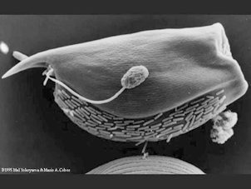
De pens bevat vele verschillende soorten bacteriën, protozoën en schimmels. Sommige van deze micro-organismen werken samen in de pens. Op deze afbeelding zie je een samenwerking tussen een protozoa met bacteriën (die lijken op staafjes) aan de onderkant. Op de zijkant van de protozoa is ook nog een spoor van een schimmel te zien
© Photo Courtesy of M.T. Yokoyama, Michigan State University, Microbial Zoo
Fermentatie van eiwit
Micro-organismen in de pens van herkauwers fermenteren een deel van het voereiwit. Een ander deel van het voereiwit stroomt direct naar de lebmaag en darmen. Dit voereiwit lijkt dus bestand tegen pensfermentatie. Je noemt het daarom bestendig eiwit.
Een deel van het bestendige voereiwit wordt in de darm verteerd en draagt dus direct bij aan de hoeveelheid darmverteerbaar eiwit (DVE). Een deel van het bestendige eiwit is echter ook voor de koe onverteerbaar. Eiwit dat in de pens wordt afgebroken, noem je onbestendig eiwit.
De verdeling tussen bestendig en onbestendig voereiwit hangt af van de snelheid waarmee de micro-organismen het voereiwit afbreken (afbraaksnelheid). Verder wordt het beïnvloed door de tijd die de micro-organismen krijgen om voer af te breken (verblijftijd van het eiwit in de pens).
Eiwitbronnen met een hoge afbraaksnelheid zijn gras en graskuil (onbestendig eiwit). Eiwitbronnen met een lage afbraaksnelheid zijn bierborstel, bestendig sojaschroot, bestendig raapzaadschroot (bestendig eiwit).
Bij de fermentatie van eiwit in de pens ontstaan:
- Aminozuren
- Vluchtige vetzuren
- Ammonium
- Koolzuurgas
De micro-organismen in de pens gebruiken de vetzuren, aminozuren en ammonium voor de opbouw van microbieel eiwit. Daarvoor hebben ze ook energie nodig. Bij te weinig energie komt het ongebruikte ammonium via de penswand in het bloed.
De lever zet ammonium om in ureum. Dit ureum wordt aan het bloed afgegeven en komt deels weer terug in de pens via het speeksel en de penswand. Een ander deel komt ook in de melk waardoor het ureumgehalte in de melk stijgt.

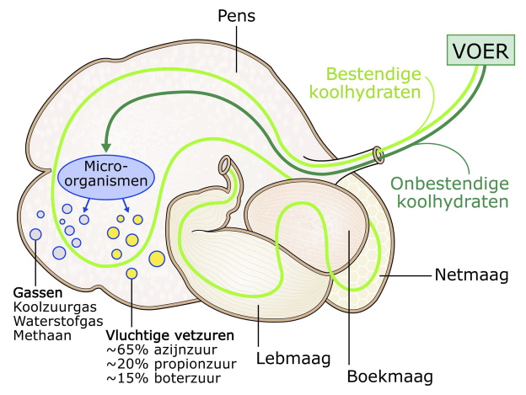

Het verschil tussen bestendige en onbestendige voereiwitten. Lees in bovenstaande figuur in plaats van koolhydraten eiwit. De bestendige voereiwitten gaan onveranderd door de pens en worden uiteindelijk pas in de lebmaag en dunne darm afgebroken. De onbestendige eiwitten worden door de micro-organismen in de pens afgebroken tot ammonium, vluchtige vetzuren, vetzuren, aminozuren en koolzuurgas

Fermentatie van koolhydraten
Koolhydraten zijn de belangrijkste energieleveranciers voor de micro-organismen in de pens. Er zitten verschillende soorten koolhydraten in het voer. De koolhydraten cellulose, hemicellulose en pectine vormen de wand van een plantaardige cel. De celinhoud bevat zetmeel en suikers.
Deze koolhydraten verschillen sterk in de snelheid waarmee ze worden afgebroken. Deze afbraak door micro-organismen wordt ook wel ‘fermentatie’ genoemd. Suikers lossen op in de pensvloeistof en worden snel door de micro-organismen afgebroken. Zetmeel in granen is meestal goed toegankelijk voor de micro-organismen en wordt dan ook snel gefermenteerd.
Het zetmeel van maïs en gierst is minder toegankelijk en wordt langzamer gefermenteerd. Een deel van het zetmeel wordt niet afgebroken in de pens (bestendig zetmeel) en wordt deels in de dunne darm verteerd tot glucose.
Cellulose en hemicellulose zijn moeilijk en langzaam afbreekbaar. De afbraak van pectine gaat net zoals suiker erg snel. Alleen de koolhydraten die in de pens worden afgebroken dragen bij aan de hoeveelheid fermenteerbare organische stof (FOS).
Bij de afbraak van koolhydraten door micro-organismen ontstaan:
- Vluchtige vetzuren
  - Azijnzuur
  - Propionzuur
  - Boterzuur
- Gassen
  - Koolzuurgas
  - Waterstofgas
  - Methaan
De koolhydraten verschillen ook in de hoeveelheid gevormde vluchtige vetzuren. Snel afbreekbare suikers leveren meer boterzuur en bij de afbraak van zetmeel komt meer propionzuur vrij.
Bij snel afbreekbare koolhydraten kan er ook melkzuur worden gevormd. Melkzuur geeft een zeer lage zuurgraad, in de pens, waardoor zogenaamde pensverzuring kan ontstaan. Bij de langzame afbraak van cellulose en hemicellulose wordt er meer azijnzuur gevormd. Bij een normaal rantsoen is de verhouding 60-70% azijnzuur, 15-20% propionzuur en 10-15% boterzuur.
Fermentatie van Vet
Vet bevat twee keer zoveel energie als koolhydraten. Vet kan dan ook gebruikt worden om de energiedichtheid van het rantsoen (het VEM-gehalte per kg droge stof) te verhogen. Maar als het vetgehalte van het rantsoen boven 100 g per kg komt, gaat de activiteit van de micro-organismen in de pens achteruit. Dit effect is groter bij onverzadigde vetzuren dan bij verzadigde vetzuren. Door verlaging van de microbiële activiteit vermindert de afbraak van celwanden, waardoor de koe minder voer opneemt. Het vetgehalte van het rantsoen moet daarom laag (beneden 50 g vet per kg voer) zijn.
De micro-organismen in de pens hebben een beperkte capaciteit om vet af te breken. Bij de afbraak van onbestendig vet uit het rantsoen ontstaan losse midden- en langketen vetzuren en monoglyceriden (glycerol met één vetzuur). Dit zijn andere vetzuren dan de vluchtige vetzuren afkomstig van de afbraak van koolhydraten (azijnzuur, propionzuur en boterzuur).
De vluchtige vetzuren hebben namelijk een korte keten en worden via de penswand in het bloed opgenomen. De micro-organismen veranderen de langere vetzuren. Zo worden onverzadigde vetzuren omgezet in verzadigde vetzuren. Dit noem je biohydrogenatie.
De micro-organismen in de pens maken zelf ook nieuwe vetten. De vetten worden verteerd in de dunne darm en de vetzuren worden opgenomen. De koe gebruikt de vetzuren als energiebron en voor de aanmaak van melkvet en lichaamsvet.
Calciumzepen (calcium-ion met twee vetzuren) hebben geen negatieve invloed op pensfermentatie en passeren onveranderd de pens. De vetzuren van deze calciumzepen worden in de dunne darm opgenomen en kunnen gebruikt worden voor de aanmaak van melkvet en lichaamsvet. Calciumzepen kunnen dus gebruikt worden om de energiehoeveelheid in het voer te verhogen.
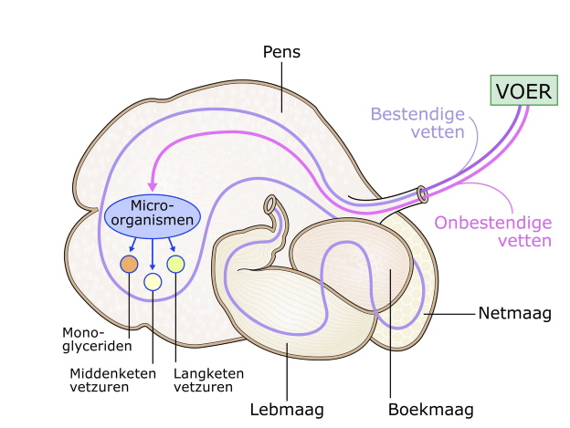

Het verschil tussen bestendige en onbestendige vetten. Bestendige vetten gaan onveranderd door de pens. De onbestendige vetten worden door de micro-organismen in de pens afgebroken tot losse midden- en langketen vetzuren en monoglyceriden (glycerol met één vetzuur)

Productie van microbieel eiwit

De micro-organismen in de pens bestaan gedeeltelijk uit eiwit. Als de populatie (alle micro-organismen bij elkaar) van micro-organismen groeit, neemt de hoeveelheid ‘microbieel eiwit’ ook toe.
De micro-organismen maken hun eiwit uit stikstofbronnen die afkomstig zijn van het voer en van de koe zelf. Bij de afbraak van voereiwit door de micro-organismen in de pens ontstaan ammonium, aminozuren en vluchtige vetzuren in de pens.

De koe zelf brengt extra niet-eiwitstikstof in de pens in de vorm van ureum. Ongeveer 85% van het zelfgemaakte ureum in pens komt via de penswand en 15% via het speeksel. Dit ureum heeft de koe zelf in de lever gemaakt uit overtollig stikstof (ammonium) afkomstig uit de pens.

De overtollige stikstof in de pens komt via de lever weer terug naar de pens in de vorm van ureum (omzetting van ammonium naar ureum). Door het hergebruik van ureum in de pens (‘recycle’) gaat er weinig stikstof verloren via bijvoorbeeld de urine. Het ureum wordt in de pens door de micro-organismen omgezet in ammonium.

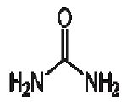
Ureum

De micro-organismen in de pens maken uit ammonium nieuwe aminozuren en uiteindelijk eiwit. De koe maakt van dit microbieel eiwit uiteindelijk melkeiwit.
Een goedkope manier om melkeiwit te maken is door toevoeging van extra ureum in je mengvoer. Ook dit ureum wordt omgezet in microbieel eiwit.

Ureum kun je niet als enige stikstofbron voeren. De aminozuurproductie is dan te beperkt voor een goede melkproductie. De micro-organismen hebben dan ook afbreekbaar voereiwit nodig.
Naast een bron voor stikstof en vluchtige vetzuren is ook energie nodig om eiwit te maken. Die energie halen de micro-organismen uit de fermenteerbare organische stof (FOS) van het rantsoen. Verschillende koolhydraten (suiker, zetmeel, celwanden) leveren daaraan verschillende hoeveelheden energie.
Bij een juiste voeding bestaat er een evenwicht tussen beschikbare stikstof en beschikbare energie. Dit wordt weergegeven door de onbestendig-eiwit-balans (OEB). Een negatieve OEB betekent een relatief stikstoftekort; een positieve OEB betekent een relatief energietekort.
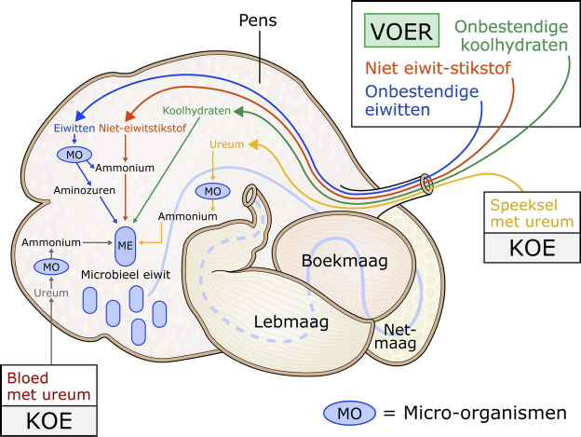

De micro-organismen in de pens maken eiwit uit verschillende bronnen. Het voer levert onbestendige eiwitten, niet-eiwitstikstof en onbestendige koolhydraten. De koe brengt zelf via het speeksel en het bloed ureum in de pens. Uit de aminozuren en het ammonium wordt nieuw microbieel eiwit gemaakt, een belangrijke voedingsbron voor de koe

Productie van vluchtige vetzuren
In de pens breken micro-organismen de koolhydraten zoals zetmeel uit maïs en suikers uit gras af. Bij deze afbraak ontstaan vluchtige vetzuren. De belangrijkste vluchtige vetzuren die in de pens ontstaan zijn azijnzuur, propionzuur en boterzuur. De onderlinge verhouding tussen azijnzuur, propionzuur en boterzuur is ongeveer 65 : 20 : 15. Deze onderlinge verhouding wordt beïnvloed door het type koolhydraat dat wordt afgebroken en de snelheid waarmee dit gebeurt.
Hoewel alle koolhydraten voor 50% of meer worden omgezet in azijnzuur, wordt zetmeel voor een groter deel omgezet in propionzuur en suiker in boterzuur. Bij de afbraak van aminozuren, de bouwstenen van eiwit, ontstaan naast azijnzuur, propionzuur en boterzuur ook andere, zogenaamde vertaktketen vluchtige vetzuren.
Voor de micro-organismen is vooral de hoeveelheid energie die vrijkomt bij de vorming van vluchtige vetzuren van belang. De vluchtige vetzuren die niet als bouwstenen worden gebruikt, komen in de pensvloeistof.
Een hoog gehalte aan vluchtige vetzuren verhoogt de zuurgraad van de pens (verlaagt de pH), waardoor de vertering kan worden geremd. Absorptie van vluchtige vetzuren door de penswand verlaagt het gehalte aan vetzuren in de pensvloeistof.
De zuurgraad wordt zodoende weer verlaagd.
Voor de koe zijn de opgenomen vluchtige vetzuren een energiebron. Azijnzuur en boterzuur worden ook wel ‘lipogene’ bouwstenen genoemd, omdat ze gebruikt worden voor de aanmaak van (melk)vet. Propionzuur is een ‘glucogene’ bouwsteen die wordt gebruikt voor het maken van bloedsuiker (glucose) en melksuiker (lactose).
De hoeveelheid melksuiker bepaalt in belangrijke mate de hoogte van de melkproductie. Vandaar dat hoog verteerbare zetmeelrijke rantsoenen waarbij veel propionzuur gevormd wordt, leiden tot een verhoging van de totale melkproductie en het eiwitgehalte van de melk.
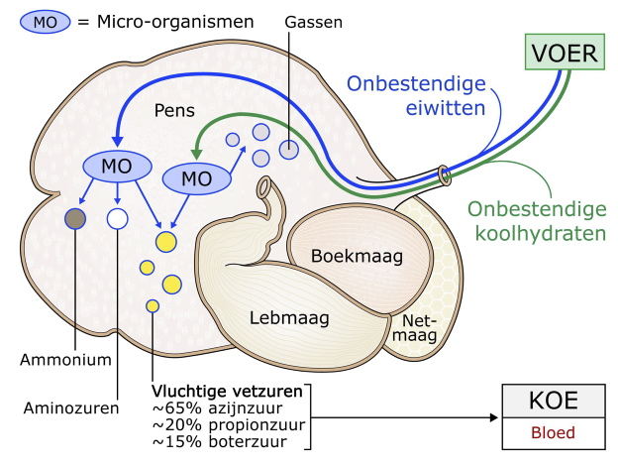
Vluchtige vetzuren worden door micro-organismen in de pens gevormd uit onbestendige koolhydraten en onbestendige eiwitten. De vluchtige vetzuren worden via de penswand in het bloed opgenomen en gebruikt als energiebron of als bouwstenen voor (melk)vet (azijnzuur, boterzuur) en melksuiker (propionzuur)
Productie van water oplosbare vitamines
Hoewel melkkoeien net als andere dieren vitaminen B en K moeten opnemen, hoef je deze vitaminen meestal niet aan het voer toe te voegen. De micro-organismen in de pens maken deze vitaminen. De micro-organismen die naar de dunne darm spoelen, zijn hierdoor niet alleen een bron van eiwit, maar ook van de B vitaminen en vitamine K. Maar de micro-organismen in de pens breken ook een overdaad aan B-vitaminen en vitamine K af. De hoeveelheden die de koe uiteindelijk uit haar darmen opneemt, zijn dus niet hetzelfde als de hoeveelheden die de koe opeet.
Voor een goede vitaminevoorziening is een goede penswerking en voldoende fermenteerbare organische stof belangrijk. Als de voeropname laag is of de pensfermentatie verstoord is, is mogelijk ook de vitaminevoorziening verstoord.
Voor de aanmaak van vitamine B12 moet het voer kobalt bevatten.
Voorlichters kunnen je aanraden aan extra B-vitaminen aan het voer toe te voegen. Voor de meeste vitaminen is er echter geen overtuigend bewijs dat dit de gezondheid of productie van koeien bevordert. Wetenschappelijk staat vast dat:

- Biotine (20 mg/dag) de klauwgezondheid verbetert.
- Niacine, de melkgift verhoogt, maar het economisch rendement vaak nihil is.
- (pensbeschermend) Choline, in de eerste weken na afkalven de leverfunctie verbetert

Vet-oplosbare vitamines | Belangrijk voor:
Vitamine A | immuniteit, zicht
Vitamine D | calcium en fosfor metabolisme
Vitamine E | antioxidant
Vitamine K | bloedstolling
Water-oplosbare vitamines | Belangrijk voor:
Biotine | metabolisme van koolhydraten, vetten en eiwitten
Choline | metabolisme en transport van vetten
Foliumzuur | metabolisme en transport van vetten
Nicotinezuur | energiemetabolisme
Pantotheenzuur | metabolisme van koolhydraten en vetten
Vitamine B6 | metabolisme van aminozuren
Riboflavine | energiemetabolisme
Thiamine | metabolisme van koolhydraten en eiwitten
Vitamine B12 | metabolisme van aminozuren
Vitamine C | antioxidant, metabolisme van aminozuren

Productie van Methaan
Methaan is één van de gassen die ontstaan bij de afbraak van voer door micro-organismen (fermentatie) in de pens. Het gas in de pens bestaat uit ongeveer 40% koolzuurgas (CO₂), 30-40% methaangas (CH₄) en 5% waterstofgas (H₂).
De vorming van methaan in de pens is een ingewikkeld proces. Bij de afbraak van koolhydraten door micro-organismen in de pens worden vluchtige vetzuren gevormd: azijnzuur, propionzuur en boterzuur. Bij dit afbraakproces komt ook waterstofgas vrij dat voor het grootste deel direct weer wordt omgezet tot methaan.
Dit gebeurt door de methaanvormende bacteriën die waterstofgas en koolstofdioxide omzetten in methaan en water. De hoeveelheid methaan die ontstaat varieert en hang af van de kwaliteit van het rantsoen. Zo is de methaanproductie lager wanneer er in verhouding meer propionzuur wordt geproduceerd. Dit laatste gebeurt met name bij rantsoenen met een hoog aandeel maïskuil en krachtvoer.
Uiteindelijke ontstaat er 4,5 g methaan uit elke 100 g koolhydraat dat gefermenteerd wordt. Dit komt overeen met 7,5 liter methaan. Het methaan wordt samen met de andere gassen door de koe opgeboerd. Hierdoor verliest de koe ongeveer 7% van de energie aanwezig in het voer. Het opgeboerde methaangas verdwijnt in het milieu. Daar werkt het als een broeikasgas. Broeikasgassen dragen bij aan de opwarming van de aarde.
Beperking van methaanproductie in de pens is dus belangrijk voor zowel de voerbenutting als voor het milieu.
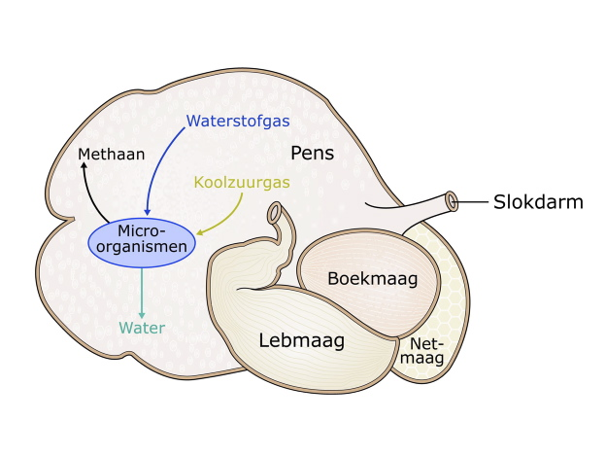
Methaangas wordt door bepaalde micro-organismen in de pens gemaakt uit waterstofgas en koolzuurgas. De gassen worden met regelmaat door de koe uitgeboerd en verdwijnen zo in het milieu

Optimaliseren van koolhydraat en eiwit afbraak
Door een snelle groei van micro-organismen verteert de pens veel voer en ontstaat er voldoende microbieel eiwit. Voor een snelle groei van micro-organismen moeten energie, aminozuren en andere bouwstenen in de juiste verhouding en op hetzelfde moment beschikbaar zijn. Koolhydraten (suiker, zetmeel, celwanden) zijn de belangrijkste energieleveranciers. Deze koolhydraten verschillen in fermentatiesnelheid.

Fermentatiesnelheid | Koolhydraten | Kenmerken
Snel | Suikers  Zetmeel uit de meeste granen | Lossen op in de pensvloeistof  Zijn goed toegankelijk voor de micro-organismen
Gemiddeld | Zetmeel van maïs, gierst aardappelen | Zijn beschermd door een laagje bestendig eiwit
Langzaam | Celwanden | Zijn moeilijk toegankelijk

Naast energie moeten de micro-organismen voor een snelle groei ook beschikken over bouwstenen, zoals aminozuren en ammonium. Aminozuren en ammonium komen vrij bij de fermentatie van eiwitten.
Om energie en bouwstenen in de juiste verhouding en op hetzelfde moment beschikbaar te krijgen moet je dus rekening houden met afbraaksnelheden van koolhydraten en eiwitten. Deze optimalisatie geldt vooral voor snel-afbreekbaar eiwit en koolhydraten.
Bij langzaam-afbreekbare koolhydraten zorgt de ureumtoevoer via penswand en speeksel voor de benodigde ammoniak.
De FOSp2 en OEB2 uit het CVB Tabellenboek en op de uitslagformulieren van de BLGG kun je gebruiken om te optimaliseren. FOSp2 is de hoeveelheid organische stof die de micro-organismen fermenteren in de eerste twee uur na voeropname. OEB2 is de hoeveelheid onbestendig eiwit die in de eerste twee uur na voeropname over is. Bij een grote OEB2 kun je dus optimaliseren door extra FOSp2 of door voer met een langzame eiwitafbraak te voeren.
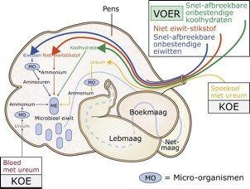

Voor een snelle groei van micro-organismen is het nodig dat energie, aminozuren en andere bouwstenen in de juiste verhouding en op hetzelfde moment beschikbaar zijn. Bij deze afstemming is de afbraaksnelheid van koolhydraten en eiwitten erg belangrijk. Vooral snel afbreekbaar eiwit en koolhydraten moeten op elkaar worden afgestemd om de pensmicroben optimaal te laten groeien

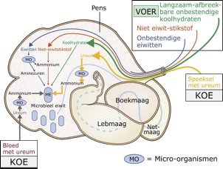
Bij langzaam afbreekbare koolhydraten zorgt de ureumtoevoer via penswand en speeksel voor de benodigde ammoniak en is de afstemming met voereiwit minder belangrijk
Biohydrogenatie

Sommige soorten producten, zoals boter in de supermarkt, bevatten extra omega-3 en omega-6 meervoudig onverzadigde vetzuren. Een onverzadigd vetzuur heeft één dubbele binding tussen de koolstofatomen; een meervoudig onverzadigd vetzuur heeft meerdere dubbele bindingen. Een verzadigd vetzuur heeft alleen enkele bindingen tussen de koolstofatomen. De onverzadigde vetzuren spelen een belangrijke rol bij het voorkomen van hart- en vaatziekten. Melkvet bevat relatief weinig van deze onverzadigde vetzuren en juist veel verzadigde vetzuren (60-70%). Het verzadigde melkvet is dus minder gezond dan (plantaardig) vet of olie met meer meervoudig onverzadigde vetzuren. Omdat zuivelproducten voor mensen een belangrijk bron van vet zijn, proberen zuivelbedrijven het aandeel onverzadigde vetzuren in de melk te verhogen.
De voedermiddelen in het rantsoen van de koe bevatten veel onverzadigde vetzuren. Van het totale aantal vetzuren in het rantsoen is 35-70% onverzadigd. Helaas worden deze vetzuren in de pens door de micro-organismen voor 80-95% ‘verzadigd’. Twee waterstofatomen (H) worden dan op de plek van de dubbele binding aan het vetzuur gekoppeld. Er verdwijnt zo een dubbele binding. Deze verzadiging van vetzuren wordt ook wel biohydrogenatie genoemd. Wanneer de vetzuren zijn opgenomen in de darm, worden ze onder andere gebruikt om melkvet te maken. Door de biohydrogenatie bestaat melkvet dus uit veel verzadigde vetzuren.
Er is een aantal mogelijkheden om via het rantsoen meer onverzadigde vetzuren in de melk te krijgen. Het verhogen van onverzadigde vetzuren in het rantsoen is een optie, maar daar zit een grens aan. De micro-organismen kunnen namelijk niet goed tegen hoge niveaus van onverzadigde vetzuren. Een betere oplossing is het beschermen van vetzuren tegen de micro-organismen in de pens, waardoor ze onveranderd in de darm komen. Dit kan bijvoorbeeld door een bewerking van vetten: extruderen van lijnzaad, verzeping van vetten met calcium, eiwitomhulling of formaldehyde-behandeling.
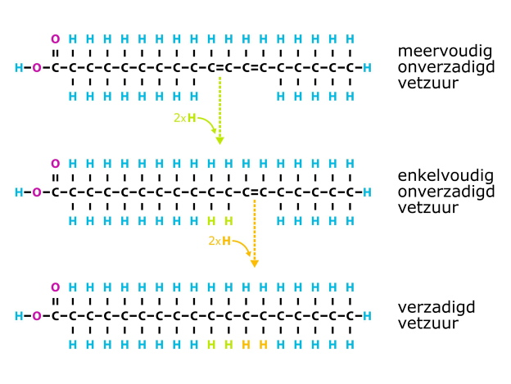
Bij biohydrogenatie worden dubbele bindingen van een vetzuur ‘verzadigd’ met waterstofatomen. Meervoudig onverzadigd vetzuren (met meerdere dubbele bindingen) uit het rantsoen worden zo in de pens omgezet in enkelvoudige en verzadigde vetzuren

